通惠期货研究发展中心
核心观点：库存下滑，甲醇短线盘整
甲醇周报 2018年3月12日
联系人：陈绍阳
联系方式：021*68864418
一、本周市场表现
本周郑醇下小幅反弹。主力1805合约开盘2672，周最高2715，最低2638，收盘2691，较上周涨14点。成交507.2万手，较上周增72.2万手，持仓72.3万手，增0.6万手。
 | 本周 | 上周
开盘 | 2672 | 2763
最高 | 2715 | 2782
最低 | 2638 | 2625
收盘 | 2691 | 2677
成交量 | 507.2万 | 435万
持仓量 | 72.3万 | 71.7万
郑醇主力K线
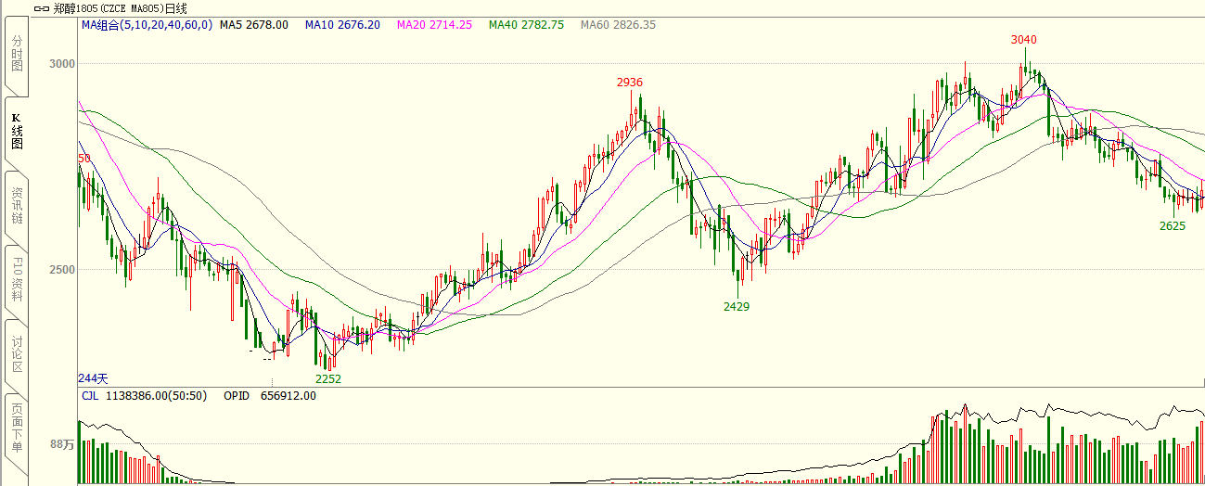
数据来源：文华财经，通惠期货研发部
二、上游原料
动力煤：
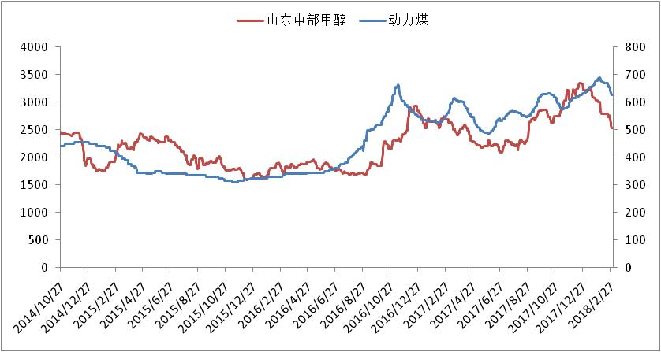
数据来源：Wind，通惠期货研发部
本周，动力煤市场大幅下行，成本端对甲醇支撑趋弱。
天然气：本次甲醇价格的下跌多有气头重启有关，本次气头重启包括了青海、内蒙及西南地区供应量。
三、国内甲醇现货市场
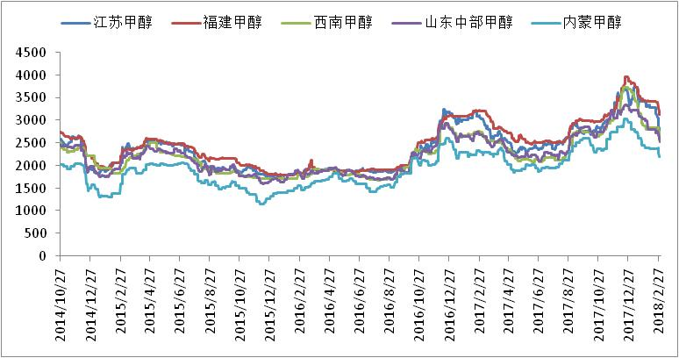
数据来源：wind,通惠期货研发部
甲醇市场延续前期下滑趋势，内地、港口均有大幅回落，且内地跌幅略多于港口。截至8日午间，中国甲醇价格指数为2506，周跌幅136点。具体来看：西北周初新价多有回落，且周中附近局部仍有二次下调，其中陕蒙部分单降至2000元/吨下方，关中部分价亦跌幅280元/吨，然周内出货整体尚可，局部有停售；受西北价格走跌影响，华北、华中及山东等地均有大幅回落，其中山西低端降至2030元/吨，河南低端降至2250元/吨，山东北部低端亦降至2250元/吨附近，周降幅多集中150-200元/吨。港口市场方面，周内期货低位震荡，虽有内地低价货冲击，然在进口到港有限支撑下，整体进口维持区间窄幅震荡，其中江苏地区集中2680-2730元/吨，广东集中2770-2800元/吨。
 | 本周五 | 上周五
江苏 | 2775 | 2785
福建 | 2970 | 3125
广东 | 2800 | 2800
山东南 | 2400 | 2530
内蒙古 | 2000 | 2200
区域价差：
从区域价差以及基差情况来看，上周甲醇价格大幅下行，现货跌幅大于期货盘面跌幅，基差迅速修复，区域价差也逐渐缩小。
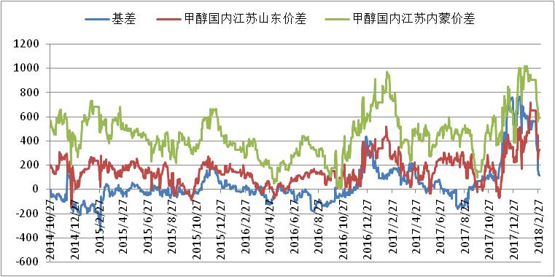
数据来源：wind，通惠期货研发部
四、港口库存数据
单位：万吨 | 本周 | 上周
江苏 | 24 | 27.2
华南 | 10.4 | 7.98
浙江 | 18.8 | 25.6
总计 | 53.8 | 60.78
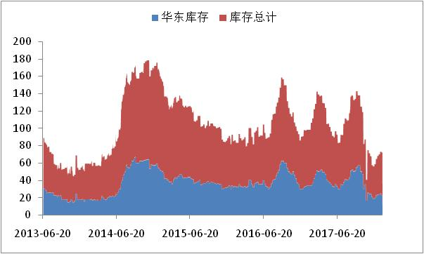
数据来源：wind，通惠期货研发部
本周港口库存继续累积，江苏甲醇库存在24万吨（不加连云港地区库存），较上周减少3.2吨。华南库存10.4万吨，增加2.42万吨，浙江库存18.8万吨，减少6.8万吨，总库存60.79万吨，减6.98万吨。
五、外盘甲醇
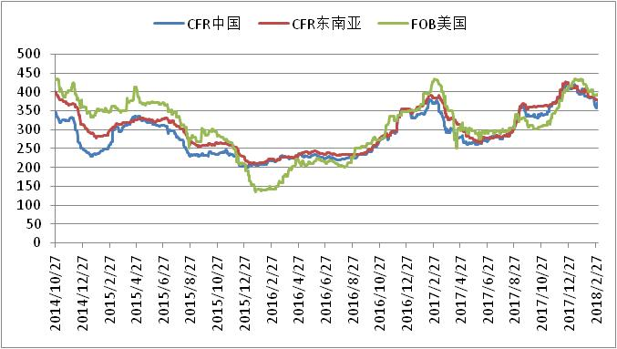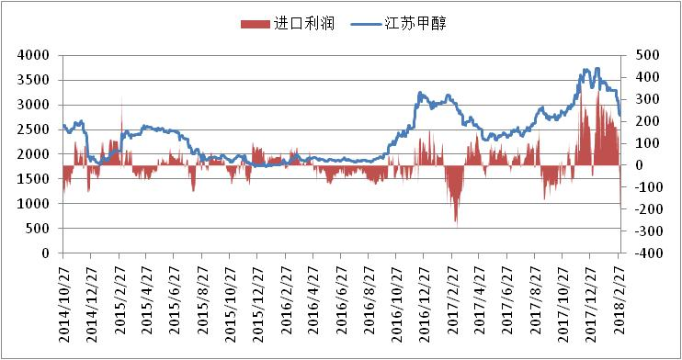
数据来源：wind,通惠期货研发部
外盘甲醇本周反弹。进口利润继续减少，目前进口倒挂，内外盘走势分化。
 | 本周 | 上周
CFR中国 | 360 | 373
CFR东南亚 | 395 | 380
FOB美国 | 403 | 395
FOB鹿特丹（欧元/吨） | 320.5 | 322
区域价差：
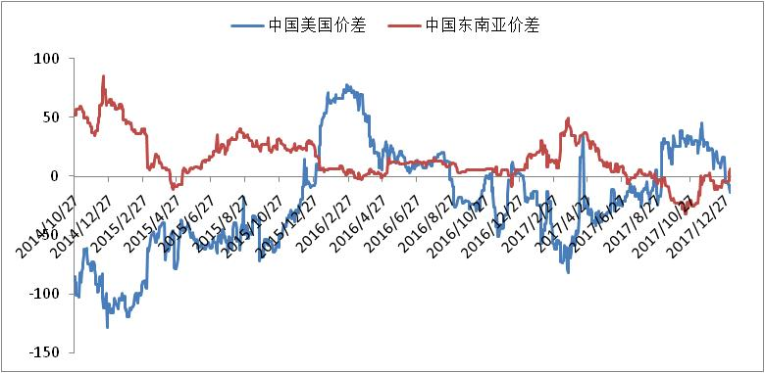
数据来源：wind，通惠期货研发部
目前各个区域间价差都比较小，套利空间未打开。
六、下游价格变化情况
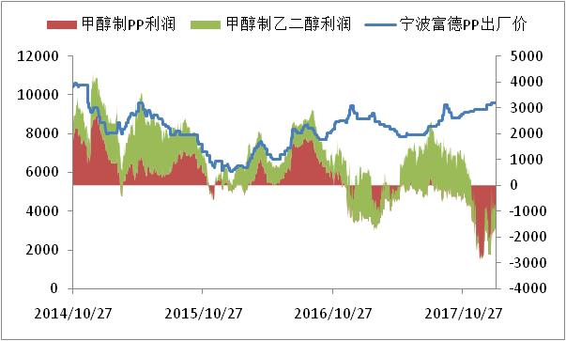
数据来源：wind,通惠期货研发部
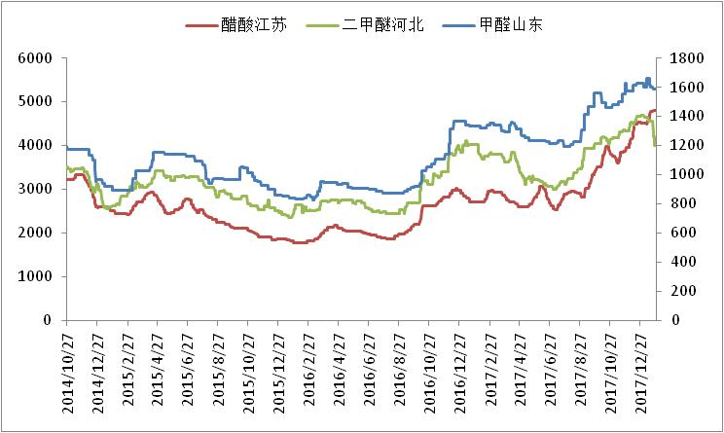
数据来源：wind,通惠期货研发部
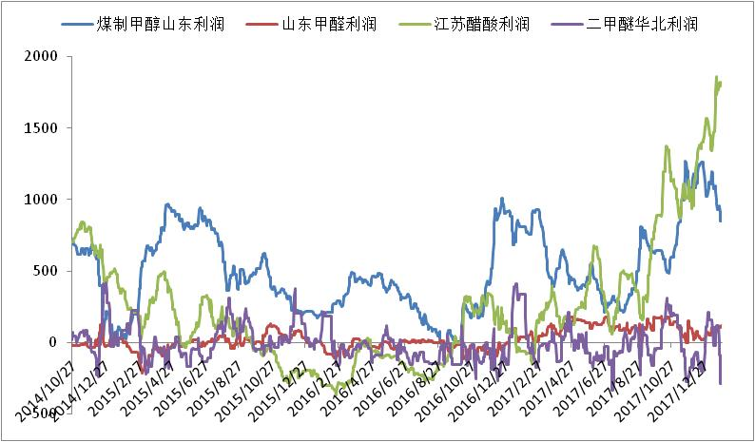
数据来源：wind,通惠期货研发部
国内甲醇下游产品表现不一，其中除醋酸、DMF上涨外，其余产品均不同程度下滑。就醋酸来看，目前醋酸行业供应压力整体不大，且上半周供给端提振尚可，后半周因需求跟进显缓，市场趋稳。甲醛多跟随原料成本端做调整。国内煤（甲醇）制烯烃项目运行良好，目前鲁南两套MTO项目开工多恢复正常水平；西北、港口项目运行平稳，部分原料维持正常外采，且4、5月份部分项目存检修预期，具体落实待跟踪。

八、总结
基于本周甲醇主产区深跌至2000元/吨下方，成本端驱使走强、消费地局部补货刺激、与东部套利开启良好作用下，周内西北出货有所好转；然考虑到目前关中、山西等产区企业库压缓解仍需时日，且当前传统需求仍显迟缓、气头货量集中释放等因素影响，短期内地部分片区走势仍显偏弱，局部经本周大跌后或暂稳。近日烯烃采购、库存下滑及外盘坚挺利多消息面对港口形成支撑，然低价国产货流入冲击仍需警惕，短期港口市场或延续盘整趋势。

免责声明：本报告中的信息均来源于已公开的资料，我公司对这些信息的准确性及完整性不作任何保证，不保证该信息未经任何更新，也不保证本公司做出的任何建议不会发生任何变更。在任何情况下，报告中的信息或所表达的意见并不构成所述品种买卖的出价或询价。本报告版权归通惠期货研究发展中心所有。未获得通惠期货研究发展中心书面授权，任何人不得对本报告进行任何形式的发布、复制。如引用、刊发，需注明出处为“通惠期货发展研究中心”，且不得对本报告进行有悖原意的删节和修改。

